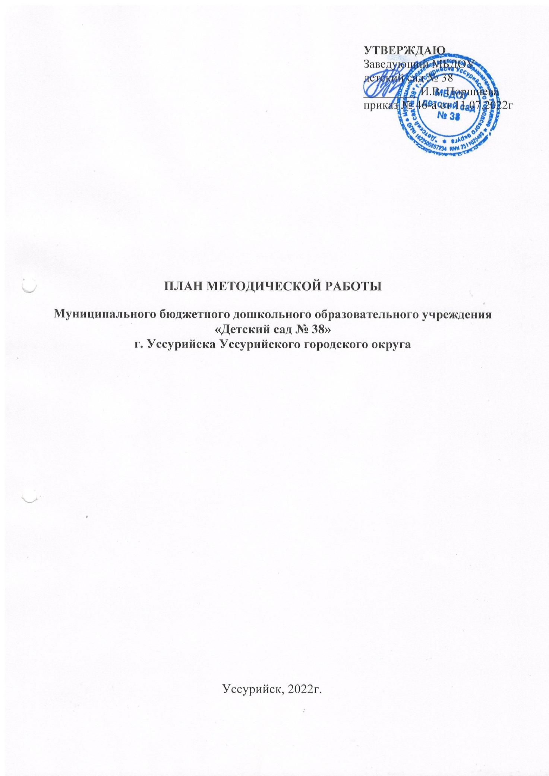
Цель работы: развитие профессиональной компетентности педагога по обеспечению целостности образовательного процесса в условиях реализации ФГОС ДО.
Оказание направления в деятельности старшего воспитателя:
- Оказание методической помощи педагогам в работе по ФГОС ДО.
- Ознакомление членов педагогического коллектива с ООП детского сада № 38.
- Изучение уровня профессиональной подготовки педагогов, их потребностей, затруднений. Обучение педагогов.
- Анализ результатов воспитательно-образовательной работы, разработка предложений по улучшению образовательной деятельности ДОУ.
- Организация опытно-экспериментальной работы.
- Изучение и обобщение передового опыта.
- Создание информационных банков.
- Осуществление взаимодействия со структурами ДОУ, налаживание партнерских отношений с различными институтами.
Задачи:
- Создавать единое информационное пространство и регулировать информационные потоки управленческой и научно-методической документации, сконцентрировать ценный опыт достижений в образовательной практике.
- Обеспечивать эффективную и оперативную информацию о новых методиках, технологиях организации и диагностике образовательного процесса.
- Организовывать работу по созданию нормативно-правовой базы функционирования и развития образовательного учреждения.
- Обеспечивать проведение диагностических и аттестационных процедур для объективного анализа процесса развития и достигнутых результатов, стимулирования педагогического творчества.
- Осуществлять контроль за выполнением государственного стандарта и образовательных программ.
- Управлять процессами повышения квалификации и непрерывного образования педагогических работников, способствовать организации рационального педагогического труда.

№ п/п | Мероприятие | Сроки
ОРГАНИЗАЦИОННО-ПЕДАГОГИЧЕСКАЯ РАБОТА
 | Педагогический совет № 1 «Закономерности и тенденции развития системы образования: опыт прошлого – взгляд в будущее» | Август
 | Семинар-практикум «Тематическое планирование и организация развивающей среды» | Ноябрь
 | Смотр-конкурс «Зимние фантазии на участке» | Декабрь
 | Тренинг для педагогов «Правила публичного выступления» | Январь
 | Неделя творчества (обмен педагогическим опытом) | Февраль
 | Педагогический совет № 2 «Проектирование образовательного процесса с учетом современных требований» | Февраль
 | Семинар-практикум «Возможности развивающей образовательной среды ДОО и социума» | Март
 | Семинар «Ситуация успеха как условие организации образовательной деятельности дошкольников» | Апрель
 | Подготовка материала по отчетности за учебный год | Апрель
 | Оснащение методического кабинета пособиями для успешного ведения воспитательно-образовательной работы в ДОУ | В течение года
 | Обновление информационных стендов | Раз в квартал
 | Педагогический совет № 3 «Итоги деятельности МБДОУ д/с № 38 за 2022/2023 учебный год». Планирование основных направлений работы на 2023/2024 учебный год» | Май
 | Смотр-конкурс «Лучшее оформление участка летом» | Июнь-июль
РАБОТА С ПЕДАГОГАМИ
 | Консультация «Профессиональный стандарт педагога в образовательной организации» | Сентябрь
 | Консультация «Дошкольник и ручной труд» | Сентябрь
 | Организация и проведение открытых просмотров образовательной и игровой деятельности с детьми по формированию социальных навыков | Октябрь
 | Консультация «Голосо-речевая нагрузка воспитателей и пути ее оптимизации» | Ноябрь
 | Мозговой штурм «Причины заболеваемости детей и пути их оздоровления» | Декабрь
 | Консультация «Как сделать зимнюю прогулку приятной и полезной» | Декабрь
 | Организация и проведение открытых просмотров образовательной и игровой деятельности с детьми по формированию речевых умений дошкольников | Февраль
 | Консультация «Утренняя гимнастика в ДОУ» | Март
СИСТЕМА ВНУТРЕННЕЙ ОЦЕНКИ КАЧЕСТВА ОБРАЗОВАНИЯ
 | Педагогическая диагностика воспитанников | Сентябрь, май
 | Тематическая проверка «Деятельность педагогов ДОУ по организации РППС в группе и на участке | Октябрь
 | Фронтальная проверка «Итоги реализации ООП за учебный год» | Май
РАБОТА В МЕТОДИЧЕСКОМ КАБИНЕТЕ
 | Планерное совещание при руководителе | Каждый понедельник
 | Работа с документацией | Еженедельно
 | Обзор методической литературы | В течение года
 | Работа по самообразованию | В течение года
 | Обновление официального сайта ДОУ с целью формирования позитивного имиджа Учреждения, информирования родителей о качестве образовательных услуг | В течение года
 | Оснащение методического кабинета пособиями для успешного ведения воспитательно-образовательной работы в ДОУ | В течение года
 | Обновление информационных стендов | Раз в квартал
 | Подготовка материала по отчетности за учебный год | Апрель
РАБОТА С РОДИТЕЛЬСКОЙ ОБЩЕСТВЕННОСТЬЮ
 | Оказание консультативной помощи:  - по заявке родителей,  - проблемная,  - оперативная | В течение года
 | Уточнение запросов родителей по качеству дошкольного образования (анкетирование) | Раз в 3 месяца
 | Обсуждение плана работы по подготовке детей к школе | Сентябрь
 | Общее родительское собрание «Начало учебного года – начало нового этапа в жизни детского сада, родителей и его воспитанников» | Сентябрь
 | Оформление стенда «Для вас, родители будущих первоклассников» | Март
 | Общее родительское собрание «Итоги за 2022/2023 учебный год» | Май
 | Родительские собрания по группам | В течение года
 | Заседания родительского комитета | В течение года

